AP250 scheda creata il 14 gennaio 2023; Ultima modifica: 19 febbraio 2025
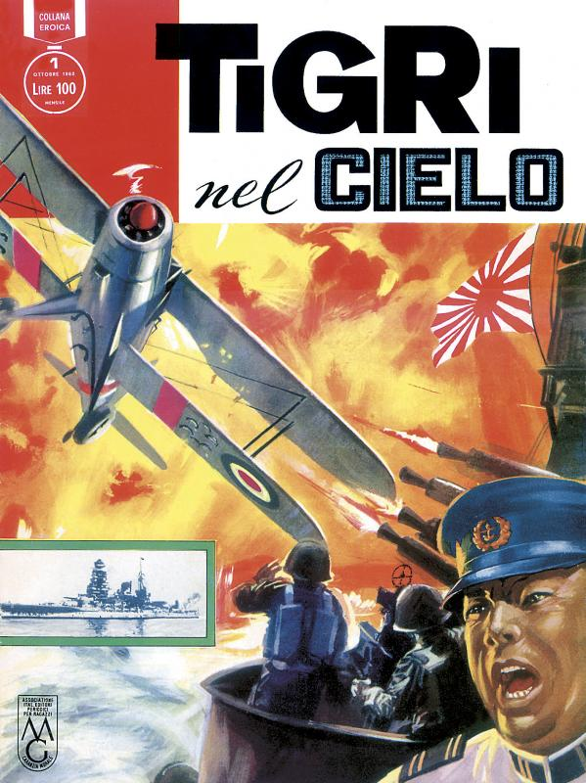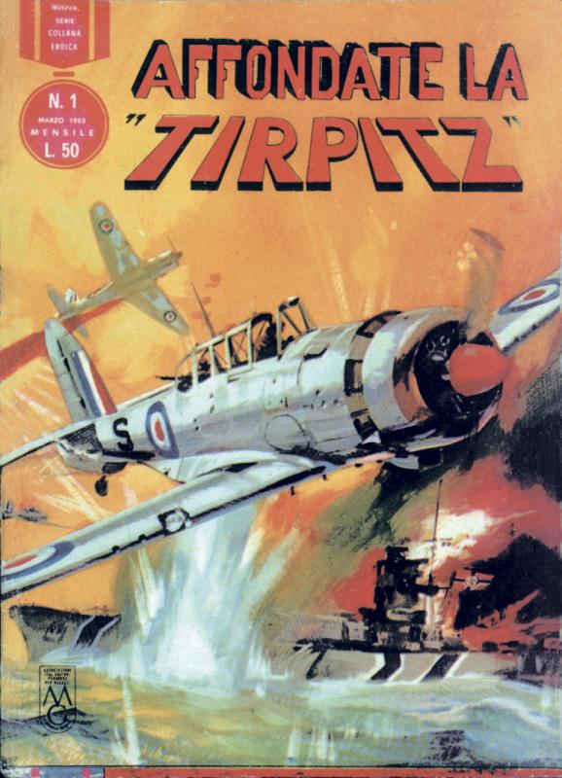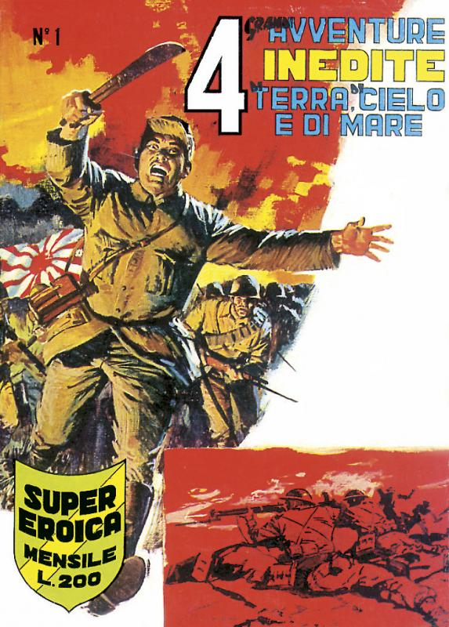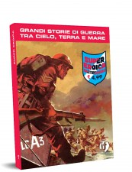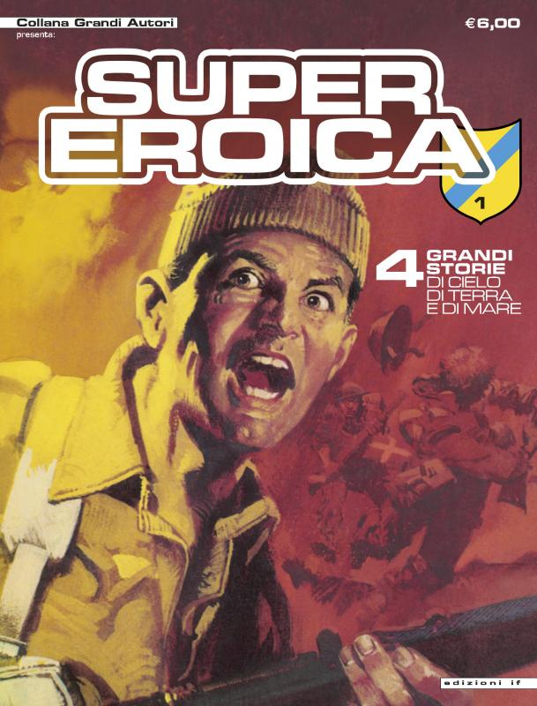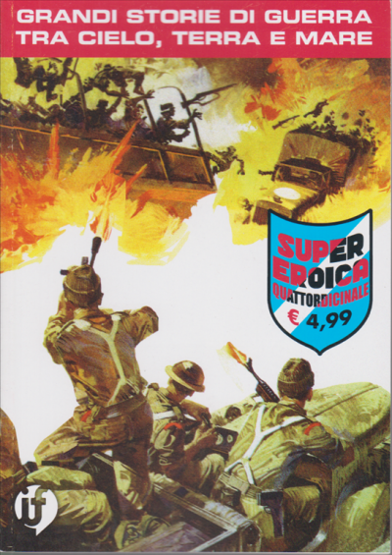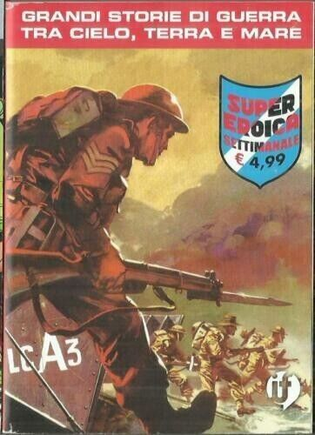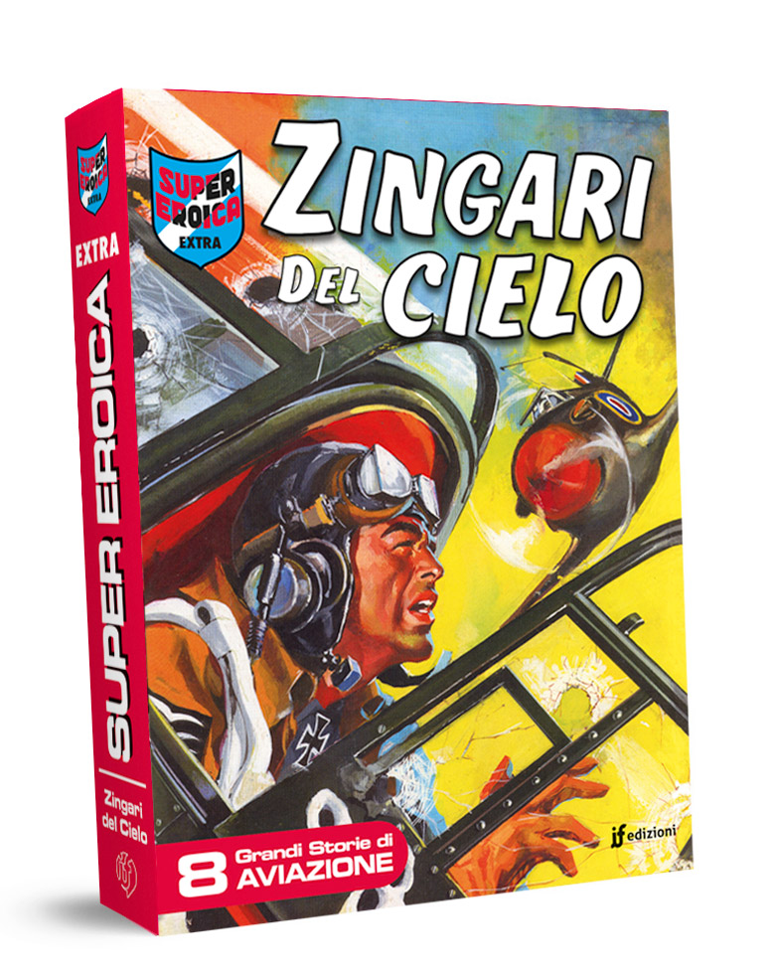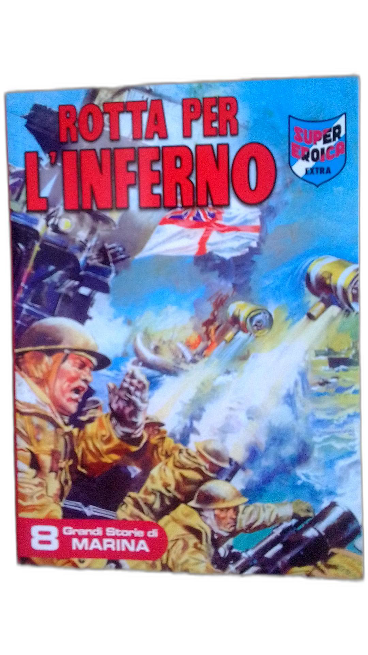
Descrizione storico-bibliografica
*Collana eroica. – Anno 1, n. 1 (ottobre 1962)-n. 5 (febbraio 1963); nuova serie, n. 1 (marzo 1963)-n. 353 (22 giugno 1971). - Milano : Dardo, 1962-1971. - volumi : fumetti b/n ; 18 cm. ((Mensile, poi quindicinale, poi settimanale. - RAV0894589

*Super eroica. - Anno 1, n. 1 (luglio 1965)-anno 31, n. 713 (23 settembre 1995). - Milano : Dardo, 1965-1995. – 712 volumi : fumetti b/n ; 18 cm. ((Mensile ; poi quindicinale; poi settimanale. - RMR0381876; TO01588712
Ristampa di: *Collana eroica
Ristampata in: *Super eroica. Capolavori [AP343]
Dal 1989 al 1990 ha come supplemento: *Tuttoguerra. Serie oro [AP415]

*Super eroica : 4 grandi storie di cielo, di terra e di mare. - N. 1 (agosto 2009)-n. 6 (2010). - Milano : IF, 2009-2010. – 6 volumi : fumetti ; 21 cm. ((Mensile. - Pubblicazione legata alla collana Grandi autori, Nuova serie. – ISSN 1720-6901. - MIL0784868
Variante del titolo: *Collana grandi autori. Nuova serie Super eroica

*Super eroica. - Milano : IF, 2020. – 7 volumi : fumetti b/n ; 18 cm. ((Quattordicinale. – Descrizione basata su: 31 (2 luglio 2020). – BVE0857435
Fa parte di: I *fumetti imperdibili, n. 132-138

*Super eroica. – 1 (9 luglio 2020)- . - Milano : IF, 2020- . - volumi : fumetti b/n ; 18 cm. ((Settimanale. – Copertine e sommari a: https://www.ifedizioni.com/it/catalogo/riedizioni/super-eroica?start=40. - BVE0857437
Fa parte di: *Collana grandi storie

Super eroica extra. - N. 1 (novembre 2024)- . - Firenze : If edizioni, 2024- . - volumi : fumetti ; 18 cm. ((Trimestrale. - CFI1146064

Soggetto: Guerra mondiale 1939-1945 – Fumetti

Informazioni storico-bibliografiche

Collana Eroica è stata una collana editoriale di serie a fumetti di genere bellico pubblicata in formato tascabile dalla Editoriale Dardo in due serie dal 1962 al 1971 . La collana esordisce nell'ottobre 1962 e viene pubblicata mensilmente per cinque numeri proponendo in albi di grande formato fumetti dell’edizione tascabile inglese; dopo cinque numeri venne chiusa e sostituita con una nuova serie con formato ridotto che verrà pubblicata per 353 numeri pubblicando dal mese successivo alla chiusura della serie precedente storie a fumetti prodotte dall’editrice inglese Fleetway in parte realizzate anche da disegnatori italiani come Rino Albertarelli, Renzo Calegari e Hugo Pratt. Nel 1965 esordì la collana Super Eroica che ripropose per un lungo periodo storie a fumetti già pubblicate nella Collana Eroica fino a quando, a metà degli anni settanta, non iniziò una produzione autonoma di storie brevi; verrà pubblicata per oltre 700 numeri fino al 1995. Una selezione delle storie già presentate nella collana Super Eroica venne ristampata nella collana Super Eroica Capolavori dal 1970 al 1995 per 301 numeri. https://it.wikipedia.org/wiki/Collana_Eroica

Collana Eroica

Presenta storie di guerra © Fleetway (Gran Bretagna), realizzate anche da autori italiani Casa Editrice Dardo, via Pergolesi 29 / via Redi 22 / via Mameli 31, Milano
dir. resp.: Franco Baglioni (1962-1976); Ludovico Bevilacqua (1976-1977)
distr.: Diffusione Milanese
mensile albo cm 17x24 16 pp bn + 4 pp 4+1 + cop 4+1 pm L.100
5 numeri, dal n. 1 (ottobre 1962) al n. 5 (febbraio 1963)
Anno di prima pubblicazione: 1962
n. 1 00.10.1962 n. 5 00.02.1963
Codice Editore: CED
Casa Editrice: Editrice Dardo
Via Pergolesi 29 - Milano
Direttore Responsabile: Franco Baglioni
Autorizzazione tribunale: MI 2932 (dati omessi)
Stampatore: Intergrafica
20093 Cologno Monzese MI
Distributore: Diffusione Milanese
Via Soperga 57 - Milano
Periodicità: Mensile
Foliazione: 20 pgg. + cop.
Formato: 12,9 x 18 > 17 x 24 pm
Colore: Misto
Prezzo: 100
Creazione scheda: Gianni Bono, 25/04/2015 https://www.guidafumettoitaliano.com/guida/testate/testata/1757
Nuova serie
Anno di prima pubblicazione: 1963
n. 1 00.03.1963 n. 353 22.06.1971
Codice Editore: CED
Casa Editrice: Editrice Dardo
Via Pergolesi 29 > Via F. Redi 22 - Milano
Direttore Responsabile: Franco Baglioni
Autorizzazione tribunale: MI 2932 (dati omessi)
Stampatore: Intergrafica
20093 Cologno Monzese - MI
Distributore: Diffusione Milanese
Via Soperga 57 - Milano > Via Privata Erasmo Boschetti 11 - Milano > Via Taormina 28 - 20159 Milano
Periodicità: Mensile > Quindicinale > Settimanale > Quindicinale
Foliazione: 64 pgg. + cop.
Formato: 12,9 x 18 > 17 x 24 pm
Colore: Bianco e nero
Prezzo: Lire 50 > 60 > 150
Creazione scheda: Gianni Bono, 25/04/2015
Ultima modifica: aumaldo, 11/12/2022 https://www.guidafumettoitaliano.com/guida/testate/testata/1758

Nuova Serie COLLANA EROICA

formato piccolo
cm 13x18 mensile (1 a 4) quindicinale (5 a 37) settimanale (38 a 328)
64 pp bn + cop 4c + 4 pp inserto 4+1 pm L.50 L.60
328 numeri, dal n. 1 (marzo 1963) al n. 328 (13 giugno 1970)
ds: Hugo Pratt (41, 107, 157, 296, 304), ecc.

formato grande
cm 17x24 quindicinale 64 pp bn + cop 4c [+ inserto 4 pp 4+1 (329 a 350)] pm L.350
25 numeri, dal n. 329 (20 giugno 1970) al n. 353 (20 giugno 1971) http://www.lfb.it/fff/fumetto/test/e/eroica_collana.htm

Super eroica
Anno di prima pubblicazione: 1965
n. 1 01.07.1965 n. 713 (712) 23.09.1995
Codice Editore: CED
Casa Editrice: Editrice Dardo > Editoriale Dardo
Via F. Redi 22 > Via G. Mameli 31 - Milano
Direttore Responsabile: Franco Baglioni > Ludovico Bevilacqua
Autorizzazione tribunale: MI 6304 (dati omessi)
Stampatore: Intergrafica > Rotolito Lombarda > Valprint
20093 Cologno Monzese MI > Brugherio MI
Distributore: Diffusione Milanese > A. & G. Marco
Via Privata Erasmo Boschetti 11 - Milano > Via Fortezza 27 - 20126 Milano
Periodicità: Mensile > Quindicinale > Settimanale
Foliazione: 224 > vari > 80 pgg. + cop.
Formato: 12,4 x 17,5 > 13 x 18 dq > pm
Colore: Bianco e nero
Prezzo: Lire 200 > vari > 1.800
Creazione scheda: Gianni Bono, 25/04/2015
Ultima modifica: aumaldo, 12/05/2020
https://www.guidafumettoitaliano.com/guida/testate/testata/1760

Collana Grandi autori - Nuova Serie
SUPER EROICA
4 grandi storie di terra, di cielo e di mare
Anno di prima pubblicazione: 2009
n. 1 00.08.2009 n. 6 00.01.2010
Codice Editore: EPR
Casa Editrice: Edizioni If
Via Felice Venosta, 20 - Milano
Direttore Responsabile: Gianni Bono
Autorizzazione tribunale: MI 673 (30.11.01)
Stampatore: Rotolito Lombarda
Piotello (MI)
Distributore: A. & G. Marco
Via De Amicis, 53 - Milano
Periodicità: Mensile
Foliazione: 226 pgg + cop.
Formato: 16 x 21 dq
Colore: Bianco e nero
Prezzo: Euro 6,00
Creazione scheda: Andrea Leggeri, 02/05/2017
Ultima modifica: Andrea Leggeri, 02/05/2017 https://www.guidafumettoitaliano.com/guida/testate/testata/8319

Super Eroica, il mitico fumetto degli anni 60 in edicola
La storica serie a fumetti degli anni ’60 torna in edicola in una nuova ristampa a cura di If Edizioni. Si tratta di una raccolta di ben 30 volumi che racchiudono storie di guerra che si svolgono fra terra, mare e cielo. Certi amori non finiscono, fanno dei giri immensi e poi ritornano. La frase presa da “Amici Mai” di Antonello Venditti è ormai diventata un classico del vivere quotidiano e può essere applicata a ogni elemento della vita. Così, un grande amore come era stata la Collana Super Eroica torna in edicola insieme al Corriere dello Sport per emozionare varie generazioni. Tutto iniziò nei sixties. Uno dei decenni più importanti per la cultura mondiale, vide il fiorire in Italia, ma anche all’estero, di tutta una serie di collane fumettistiche a tema bellico che ottennero un enorme successo negli anni a seguire. I nomi di queste raccolte erano Collana Eroica, Super Eroica, Guerra d’Eroi, Croce di Guerra e tutte, o quasi, venivano stampate in formato tascabile. Gli autori di queste storie, che originariamente venivano realizzate Oltremanica da case editrici quali Fleetway o Thomson, erano di diverse nazionalità ma, sebbene non venissero mai accreditati, molti di essi erano italiani.
Maestri del calibro di Solano Lopez, José Ortiz, Renzo Calegari, Gino D’Antonio, Ferdinando Tacconi e Hugo Pratt diedero il loro contributo a queste collane belliche. Fu la Dardo editrice a presentarsi per prima sul mercato, nell’ottobre 1962, con la testata Collana Eroica. Uscendo fuori dagli schemi, l’azienda milanese, fondata da Gino Casarotti nel 1946, stampò cinque albi, in formato grande,sulla falsariga del famoso “Corriere dei Piccoli”. I lettori, adolescenti e adulti, cercavano però altro.
Nel marzo del 1963 lo stesso editore decise di riprendere la collana, ripartendo però dal numero 1, con un formato tascabile. Il successo fu clamoroso visto che in otto anni vennero pubblicati la bellezza di 353 numeri: questi fumetti, oggi, sono un vero e proprio oggetto di culto da parte dei collezionisti essendo, di fatto, introvabili. La Dardo però ripropose le prime storie in dodici volumetti che contenevano, al loro interno, tre storie ognuna. Essi furono propedeutici alla successiva collana Super Eroica che divenne imperdibile per tutti gli appassionati tanto da tener compagnia a varie generazioni fino al 1995 per un totale di 713 numeri.
L’INIZIATIVA
La proposta editoriale del Corriere dello Sport-Stadio riprenderà quel filo interrotto: la nuova collana Super Eroica avrà una cadenza settimanale, se si esclude il primo numero che rimarrà in edicola per due settimane (quindi fino al 3 Dicembre), per un totale di 30 numeri. In ogni uscita saranno ristampati tre numeri della leggendaria Collana Eroica. Correte tutti in edicola: Super Eroica vi aspetta!
https://www.corrieredellosport.it/news/edicola/2019/11/22-63636211/super_eroica_il_mitico_fumetto_degli_anni_60_in_edicola

2020. Super Eroica, la mitica serie a fumetti di guerra è raccolta in una nuovissima collana per farvi rivivere le grandi avventure di cielo, di terra e di mare. Una serie che va oltre le circostanze belliche in cui si contestualizza, esaltando aspetti valoriali e atti epici raffigurati magistralmente da grandi disegnatori italiani e stranieri di fama internazionale: Hugo Pratt, José Ortiz, Gino D'Antonio, Solano Lopez, Renzo Calegari, Ferdinando Tacconi… e molti altri! Per eventuali richieste, contattaci all'indirizzo mail dedicato: supereroica@ifedizioni.com
https://www.ifedizioni.com/it/catalogo/riedizioni/super-eroica

Super Eroica si fa "EXTRA"
Super Eroica ti aspetta in edicola in una nuova veste "extra": oltre 500 pagine di avventura, memoria e storia per rivivere i grandi classici del fumetto di guerra degli anni '60. Racconti monografici, arricchiti da editoriali e approfondimenti inediti, ti accompagneranno tra le vicende e i protagonisti della Seconda Guerra Mondiale. Una celebrazione unica per vecchi e nuovi appassionati!
Il primo volume, "Zingari del Cielo", è già disponibile in edicola!
Zingari del Cielo
Dal capolavoro della Collana Eroica degli anni '60. Zingari del Cielo ci porta tra i cieli della Seconda Guerra Mondiale, dove piloti leggendari sfidano il destino in battaglie mozzafiato. Otto storie di coraggio e umanità, arricchite da approfondimenti storici, per scoprire non solo che guerrieri furono, ma che uomini divennero. https://www.ifedizioni.com/it/super-eroica-extra.

